Кризисное консультирование в практике работы психологической службы
Зам. директора ПМСС центр г. Ярославля
Луканина Марина Фёдоровна
Основной целью деятельности психологической службы МОУ Городского Центра психолого-медико-социального сопровождения является создание благоприятных условий для формирования социально и личностно значимого характера результатов образования: способности и готовности личности к познанию мира, к обучению, сотрудничеству, самообразованию и саморазвитию, развитию коммуникативных и здоровьесберегающих компетенций, системы ценностных отношений, в том числе ценностного отношения к здоровью, разнообразных навыков деятельности и навыков самостоятельного решению проблем, нравственной гражданской позиции и навыков профессиональной мобильности.
Специалисты психологической службы, возглавляемой Луканиной Мариной Федоровной, педагогом-психологом высшей квалификационной категории, решают следующие задачи:
- Проведение консультаций для педагогов, родителей и подростков по решению их личных проблем. Среди наиболее частых консультационных запросов такие:
- Школьная неуспешность (трудности в обучении, сложные взаимоотношения с педагогами, плохая дисциплина в школе, школьная тревожность, пропуски занятий и т.д.)
- Общение со сверстниками;
- Взаимоотношения с родителями;
- Наличие склонности к зависимому поведению (кибер и гаджет- зависимости, ПАВ, табачная зависимость), созависимое поведение;
- Профориентация и выбор профессии;
- Неуверенность в себе, сложности в обретении личной идентичности,
- Нарушения в поведении детей (лень, ложь, воровство и т.д.)
- Эмоционально-волевые проблемы (гиперактивное, агрессивное поведение, аутизм).
Для более эффективного оказания помощи участникам образовательного процесса, на базе ГЦПМСС создана комната психологической разгрузки, оснащенная необходимым инструментарием как для индивидуальной, так и групповой работы; как для проведения релаксационных занятий, так и активных занятий с педагогами, школьниками и родителями. Наиболее важно использование комнаты психологической разгрузки в работе с такими проблемами клиентов, как эмоциональное выгорание, личностная и школьная тревожность, наличие страхов у детей и т.д. 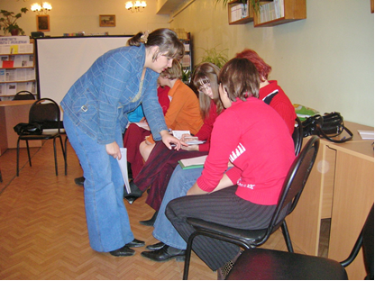
В виду увеличения частоты запросов в ГЦ ПМСС в практику деятельности внедрены такие направления работы, как медиаторство в школьных конфликтах и сложных случаях обучения, а также реабилитационная работа. Это обусловлено увеличением запроса на кризисное консультирование и медиаторство в вопросах разрешения школьных конфликтов. Кроме того, стало много консультационных запросов, связааннных с проявлениями пищевой зависимости (анорексия, булимия), а также случаев проявления агрессивного поведения у подростков. Участились случаи обращения с суицидальными попытками у подростков. В общей сложности кризисное консультирование составляет 30% от всех консультационных запросов в психологическую службу ГЦ ПМСС. Кроме того, в течение данного времени было много обращений от школ города Ярославля по случаям медиации в школьных конфликтах.
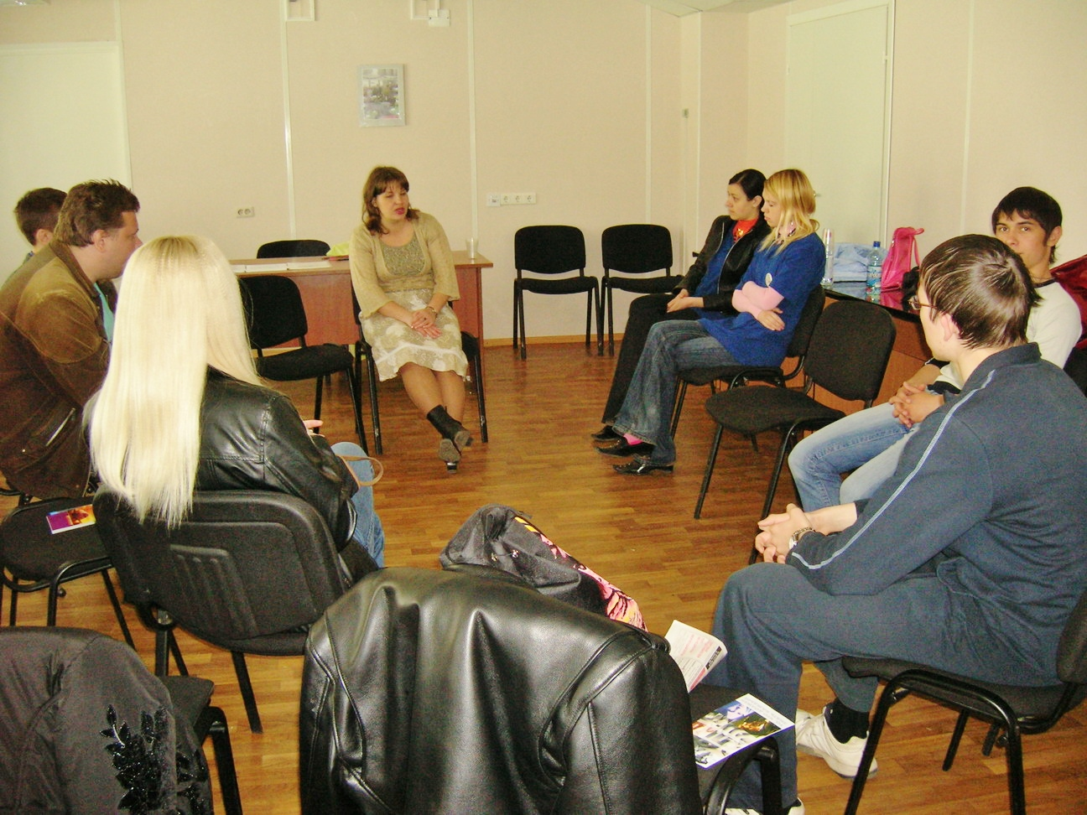
В ходе педагогических советов, родительских собраний и консультациий с администрацией, педагогами, родителями и обучающимися, данные ситуации были разрешены. Все это предвосхищает необходимость работы в данном направлении, как перспективном для развития психологической службы ГЦ ПМСС.

